基于LSTM循环人工智能神经网络的自适应智能义肢

**摘要：**本文介绍基于**LSTM**循环神经网络等人工智能技术的自适应义肢的研究。通过训练循环神经网络学习义肢动作，最终使得一个拥有三个关节的手部义肢实现实时“预测”佩戴者对于手部动作的意图并准确及时地完成了抓取、握持、释放等动作。实现残障人士在简单的手部动作方面的完全自由。

**关键词：**智能义肢；自适应；神经网络仿生；深度学习。

**1 引言**

长久以来，人们就致力于用工程技术的手段和方法，为弥补截肢者或肢体不完全缺损的肢体而专门设计和制作装配人工假体--义肢。但是在许多年的研究历程中，义肢的功能依然一直停留在装饰性义肢，工具性假肢等层面，而较为先进的肌电义肢，骨整合义肢，智能化义肢的研究[1]，依然还大部分都处于实验室阶段，还不具备面向市场的能力。因此，本项目研发了一款基于LSTM循环人工智能神经网络的自适应性手部义肢。同样实现了模拟人的手部动作，不需要接入神经或用其他关节传导力，最大程度减少了对佩戴者的妨碍。

**2 比较与特色**

这个板块中将把该智能义肢和市面上其他几种常见的义肢相比较，比较异同与优缺点。

1. **相对于装饰性义肢：**装饰性假肢通过硅胶等材料模拟人皮肤，达到一定程度上减少缺少肢体的视觉影响，但是不具备实用功能。该义肢目前还无法在视觉上达到真手质感，但是只要稍加改变就可以媲美装饰性假肢。
2. **相对于工具义肢：**工具假肢通常配备了螺丝刀，手锯等工具设备，不具备手的形态。智能义肢在模拟手的形态的同时也可以通过其抓握功能直接使用锤等工具。
3. **相对于肌电义肢：**肌电假肢直接通过人的肌肉神经组织连接机械来进行控制，通常能达到满足日常生活生产的需要。但是此类假肢技术难度过高，需要长时间的训练才能掌握用法，而且无法拆卸经常导致手部连接处活组织腐烂恶臭。智能义肢几乎没有学习成本，而且随带随拆，且依然能与人体较好的协调，满足生活基本需求。
4. **相对于智能义肢：**现市面上的智能假肢的驱动方式，要么是提前录入指定动作，完成固定操作，要么就是通过语音，或在其它关节上安装摇杆来实现。而该智能假肢不需要佩戴者提供额外指令，即可以独立完成工作。

**3 作品架构**

3.1 思路与模型

区别于其他同类产品的是，该义肢不是通过直接连接人神经或者使用其他关节传导力的方式实现运动，而是通过一套卷积神经网络[2]和LSTM循环神经网络[3]的混合神经网络，使得义肢经过佩戴者的训练，建立起周围环境到对应手部合适动作的映射。训练完成以后，即可以不需要佩戴者的指挥自动在合适的环境下做出合适的动作（目前为抓握、松弛、握持等三种动作）。整个过程大致分为两个部分，即训练（training）部分和应用（applying）部分，其中，训练部分在设计时就已经完成，虽然可以设计完成以后再次训练，但是并不影响applying过程（见2.2图一）。而设计时的核心目标是：**最大程度恢复残障人士的受阻功能而不对其产生新的负担，功能不一定强大但是随戴随用，要求高度模块化和低耦合性。**

本项目研究中除必要运行环境和精密硬件以及指导老师的必要指导外，所有内容完全由作者本人独立完成（包括程序设计，3d模型设计，3d打印切片，硬件调试和组装等）。

3.2 运行流程

如上所述，该义肢在基本的设计流程之外，还有两个重要的流程，即训练（training）流程和应用（applying）流程，其中还有交叉验证[4]（cross-validation）流程反馈到训练流程。

训练流程由数据收集，数据整理，梯度下降迭代三个过程组成。对于这款智能义肢，其与外界的信息获取途径为摄像头(csi PiCamera)，三轴陀螺仪及加速度计(MPU-6050)两种。将摄像头数据池化（pooling）与使用独热编码（one-hot）处理加速度数据等必要的数据整理后，即可带入设计好的梯度下降算法中，使其学习到正确动作与外界环境的关系。

应用流程与训练流程相反。不专业地说，前者是学习环境和行为的关系，即后向传播（backward propagation），后者是“学以致用”，运用之前学来的关系，即前向传播（forward propagation），通过感知周遭环境，做出当下最适合的手部动作。

两者流程如下图一所示：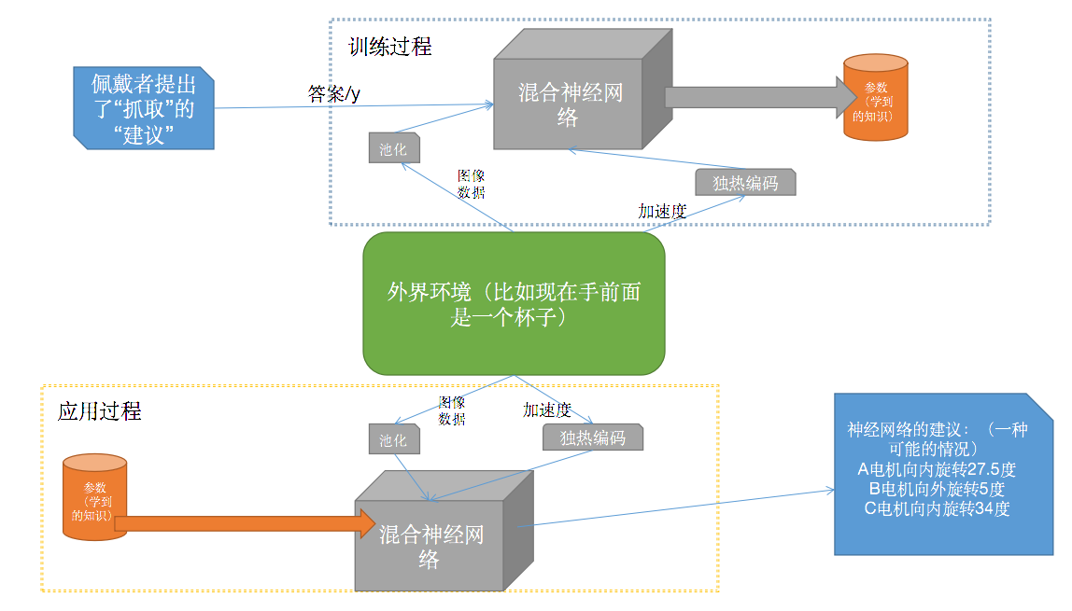

**图一：神经网络工作流程图解**

3.3 应用细节

智能义肢从摄像头（安装在“手”心）和三轴加速度计中获取到义肢目前所处的环境以及运动状态，做出是否运动关节，使用多大的角度运动等决策信息（prediction），最终实现对三个伺服电机的控制。

经过初步测试，智能义肢在实现对一般物体（水杯，门把等）的抓握和释放方面表现良好，基本满足残障人士的日常需要。

**4 理论与技术**

在设计的过程中，智能义肢利用和创新了目前一些相关技术，这也是该义肢除了其本身以外的主要的特色以及创新之处，以下将从硬件、3d打印、混合神经网络等方面介绍其创新与特色。

4.1 硬件

智能义肢模拟了人手的操作，三个机械手指互成距离安装在其上，其模型使用一台Kossel Anycubic3d打印机打印，具有良好的韧度以及便利性。摄像头安转在“手心”部位，方便了义肢观察前方环境（正前方的传感信息一般更有价值）。三根手指由三个伺服电机控制，在极限情况下可以完成180度的旋转。

整个义肢的核心部分是一个Raspberry 3b+ 树莓派，摄像头通过csi接口接入，伺服电机通过gpio接口接入，在树莓派中运行tensorflow的同时与csi和gpio交互。

以下是义肢实拍（图二），3d模型预览图（图三）。

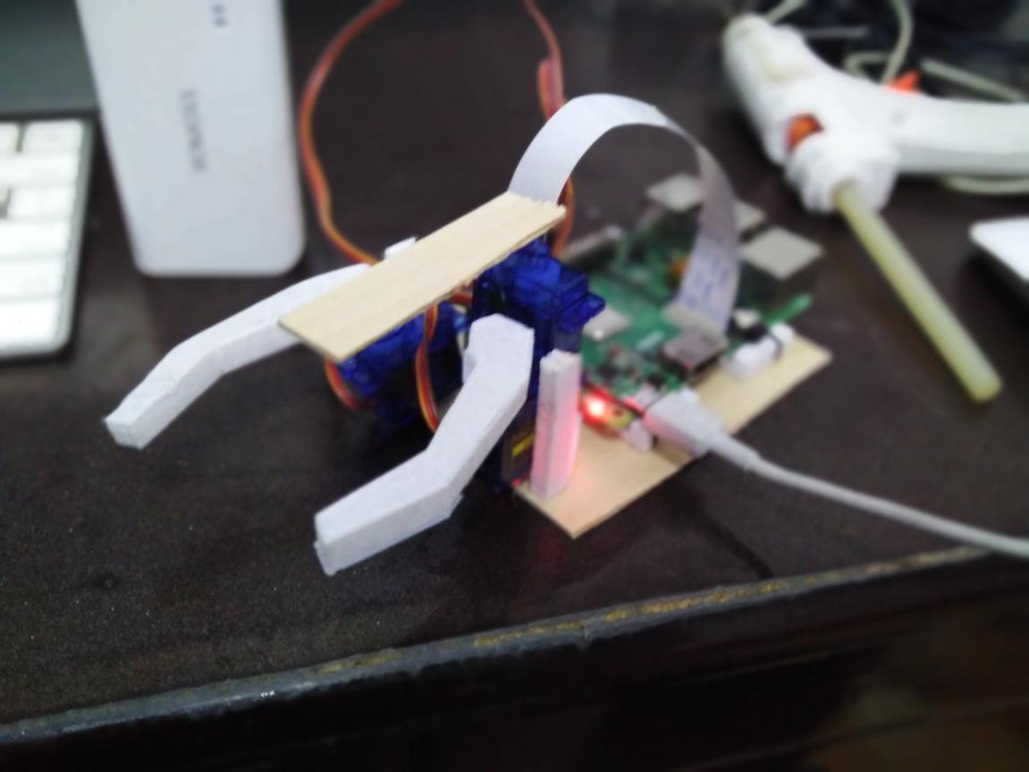

**义肢实拍（图二）**

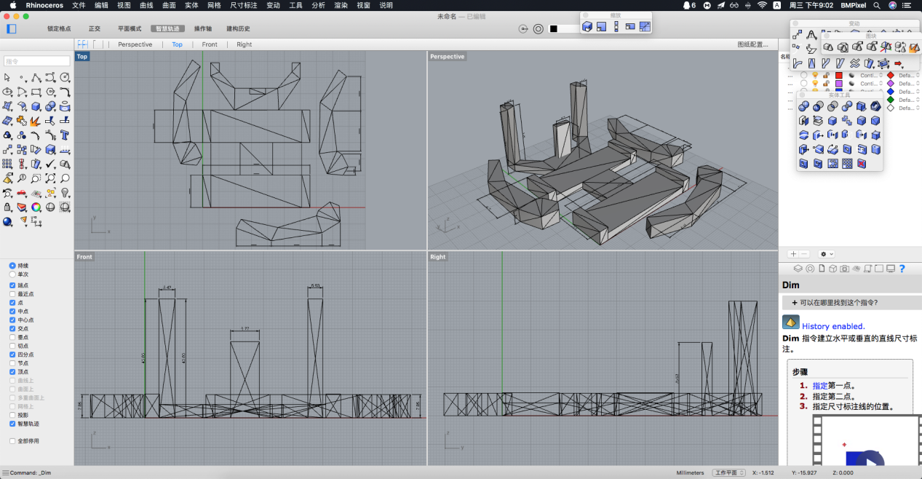

**3d模型预览图（图三）**

4.2 3d打印

作者自主完成了该义肢的3d模型制作和打印过程，打印出的物品具有良好的韧性，生产便利且质量较轻，适合作为义肢材料。

3d模型设计使用了软件Rhinoceros，3d模型切片使用了软件Ultimaker Cura，所使用打印机为Kossel Anycubic家用3d打印机。Rhinoceros截图如图三。

4.3 混合神经网络

该部分所介绍的神经网络在整个作品中扮演着核心角色，也是该义肢的灵魂。神经网络程序代码使用Python编写，在树莓派上运行，一定程度上借助了numpy，tensorflow等开源数学库，运算效率处于市面上较高水平，代码长度约为500行，关于卷积神经网络和LSTM循环神经网络的相关参数（学习率，迭代次数，隐藏层数，数据维度等）本文中出于方便理解的目的，不会过多叙述。

义肢使用了基于tensorflow设计的混合神经网络，相比于一般的人工智能程序，具有更强大的泛化性以在复杂的环境下完成任务，其网络由两个部分组成。

一是一个卷积神经网，将引入的摄像机传感数据经过池化卷积，将数据转化为可以被更好分析的形式，相比于直接处理原始数据具有更好的泛化能力。

二是作为代码主体的LSTM循环神经网络，每经过0.05秒就将当前的运动数据，处理后的图像数据和上一次输出的隐藏层数据加入循环，实现了实时与外界环境交互。

**5 研究过程**

5.1 研究动机

长久以来，作者对于方便残障人士出行，研究义肢制作技术有着很大的热情，但是总是苦于市面上的义肢技术要么功能过于简单，无法满足生活需要，要么采用肌电，骨整合等过于复杂的技术，不适合商用和广泛推广。

笔者无意间观看一节斯坦福公开课[5]时看到，基于BP神经网络的无人驾驶汽车通过学习驾驶员的行为，在各种路况下都有良好的表现。于是突发奇想，使用一个神经网络模型搭建一个智能义肢，从而最大限度的方便残障人士的生活。

5.2 研究过程

查阅多方资料，同时基于笔者自己的业余水平，我选择了使用LSTM + 卷积神经网络的方式构建程序，以达到最好的实验效果。使用了家里的一台3d打印机打印出义肢模型后，即开始部署程序在一个树莓派3b+上，同时在各种不同的环境下进行了数据获取并进行训练。

5.3 结论与成果

虽然目前程序尚未达到完全成熟的阶段，但是已经达到了超出预想的好效果。模型成功收敛，达到了极小的训练误差和交叉验证误差（最小二乘下）。义肢已经能够较好地仿生人手部的动作，除了一些需要手部精密动作的部分，其三个关节已经能较好的一定程度上代替人手。

智能假肢服务了残障人士的生活，帮助他们在一些对精度要求不是很高的方面实现了生活自理。于此同时，这种自适应性人机交互的思想如果被应用在工业行业，也会对相关产业提供帮助。

参考文献

[1][王人成](http://www.cqvip.com/main/search.aspx?w=%e7%8e%8b%e4%ba%ba%e6%88%90)**.假肢技术的研究热点及发展趋势.**[《中国康复医学杂志》2005年 第7期](http://www.cqvip.com/QK/90850X/200507/)

**[2]Alex Krizhevsky;Ilya Sutskever;Geoffrey E. Hinton.ImageNet Classification with Deep Convolutional Neural Networks.NIPS2012**

**[3]F.A. Gers ; J. Schmidhuber ; F. Cummins .Learning to forget: continual prediction with LSTM.9th International Conference on Artificial Neural Networks: ICANN '99, 1999.**

**[4]维基百科 交叉验证https://zh.wikipedia.org/wiki/%E4%BA%A4%E5%8F%89%E9%A9%97%E8%AD%89**

**[5]来源 http://open.163.com/special/opencourse/machinelearning.html**